Profile NACA

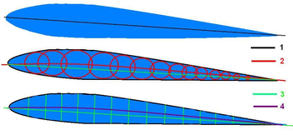

Série à quatre chiffres (Séries 4)
Ces profils sont définis par le code NACA suivi de quatre chiffres MPXX définissant la géométrie du profil:
- M, le premier chiffre définit la cambrure maximale en pourcentage de la corde,

- P, le deuxième chiffre définit le point de cambrure maximale par rapport au bord d'attaque en pourcentage de la corde,

- XX, les deux derniers chiffres définissant l'épaisseur maximale du profil en pourcentage la corde,

Par exemple, le profil aérodynamique NACA 2412 possède une cambrure maximale de 2 % à 40% à partir du bord d'attaque ; avec une épaisseur maximale de 12 %. Par exemple, pour une aile de 10 cm de corde, le profil a une cambrure de 2 mm située à 40 mm du bord d'attaque, et une épaisseur maximale de 12 mm . La plupart des profils à 4 chiffres ont une épaisseur maximale à environ 30% de corde du bord d'attaque.
Le profil aérodynamique NACA 0015 est symétrique, le 00 indiquant qu'il n'a pas de cambrure. Le nombre 15 indique que l'aile a une épaisseur maximale correspondant à 15% de la longueur de la corde de l'aile. Ces profils sont dits non porteurs, c'est-à-dire que pour une incidence nulle leur coefficient de portance est nul.

Profil symétrique 00xx
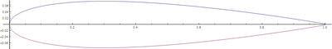

La demi-épaisseur d'un profil NACA 00xx est calculée avec l'équation suivante:

Avec:
- c est la longueur de la corde de profil
- x est la position le long de la corde variant de 0 à c
- y est la moitié de l'épaisseur pour une valeur donnée de x (axe de surface)
- t est l'épaisseur maximale en tant que fraction de la corde
À noter que dans cette équation, au (x / c) = 1 (le bord de fuite du profil), l'épaisseur n'est pas exactement zéro. Si un bord de fuite d'épaisseur zéro est nécessaire, par exemple pour du calcul informatique, l'un des coefficients doit être modifiée de telle sorte que leur somme soit égale à zéro. La modification du dernier coefficient (-0,1036) se traduira par le plus petit changement de la forme globale de la surface portante. Le bord d'attaque est à peu près équivalent à un cylindre de rayon:

Comme le profil est symétrique, la forme externe du profil est déduite directement de l'épaisseur du profil:

Avec :
- coordonnées de l'extrados

- coordonnées de l'intrados

Profil cambré
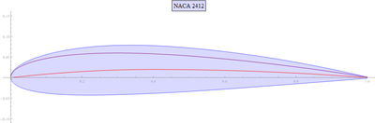

Les profils NACA asymétriques les plus simples sont les séries 4 chiffres, qui utilisent la même formule que les profils 00xx, symétriques, mais avec une ligne moyenne courbée. La cambrure moyenne du profil est définie en deux sections:
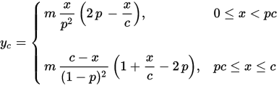

Avec :
- m est égal à la cambrure maximale (définit par le premier des quatre chiffres)
- p est la position de la cambrure maximale (définit par le deuxième chiffre)
Pour la forme de l'extrados et de l'intrados, l'épaisseur doit être appliquée perpendiculairement à la ligne de cambrure, les coordonnées et , sont calculées avec les équations suivantes6 :

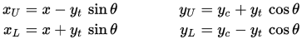

Où :
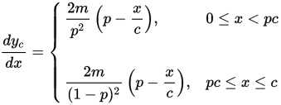

Nota : pour on retrouve les équations du profil symétrique.

